**Temat:** **Objętość graniastosłupa 1.**

**Cel lekcji: Dowiecie się co to objętość i nauczycie się ją obliczać w graniastosłupach (dziś w prostopadłościanach i sześcianach).**

**Kryteria sukcesu „nacobezu”:**

1. Znam pojęcie objętości figury
2. Znam jednostki objętości
3. Znam zależności pomiędzy jednostkami objętości
4. Znam wzór na obliczanie objętości prostopadłościanu i sześcianu
5. Rozumiem pojęcie miary objętości jako liczby sześcianów jednostkowych
6. Rozumiem różnicę między polem powierzchni a objętością
7. Rozumiem zasadę zamiany jednostek objętości
8. Umiem podać objętość bryły na podstawie liczby sześcianów jednostkowych
9. Umiem obliczyć objętość sześcianu o danej krawędzi
10. Umiem obliczyć objętość prostopadłościanu o danych krawędziach
11. Umiem zamienić jednostki objętości

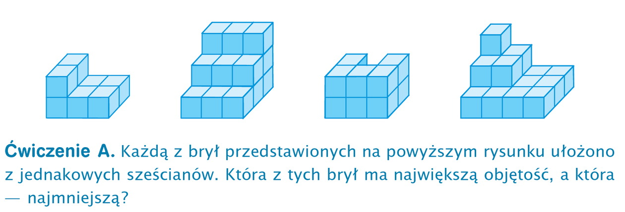

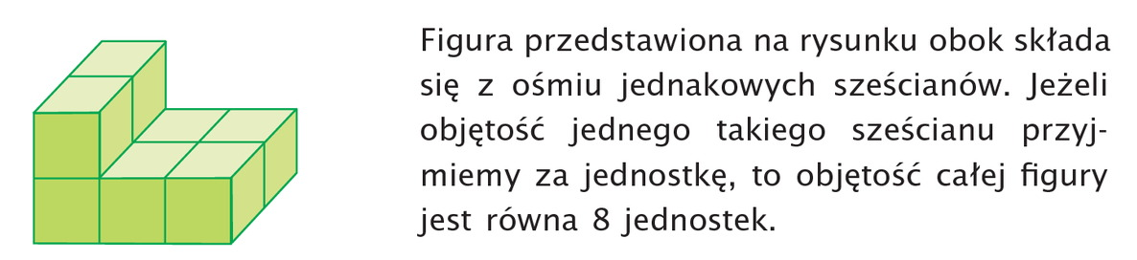

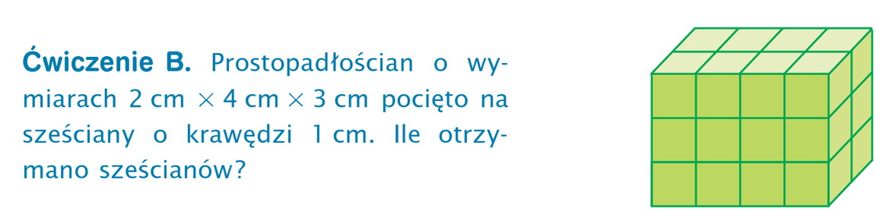

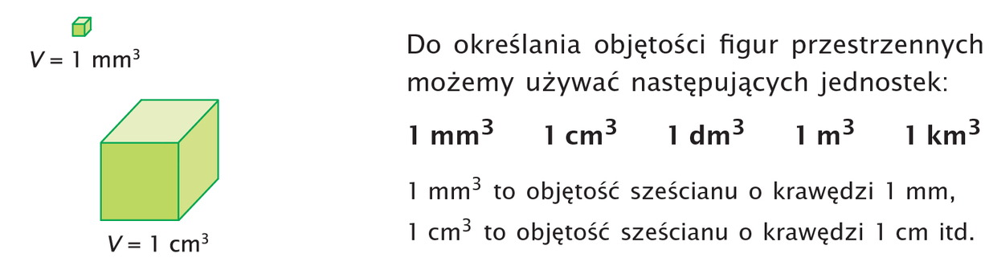

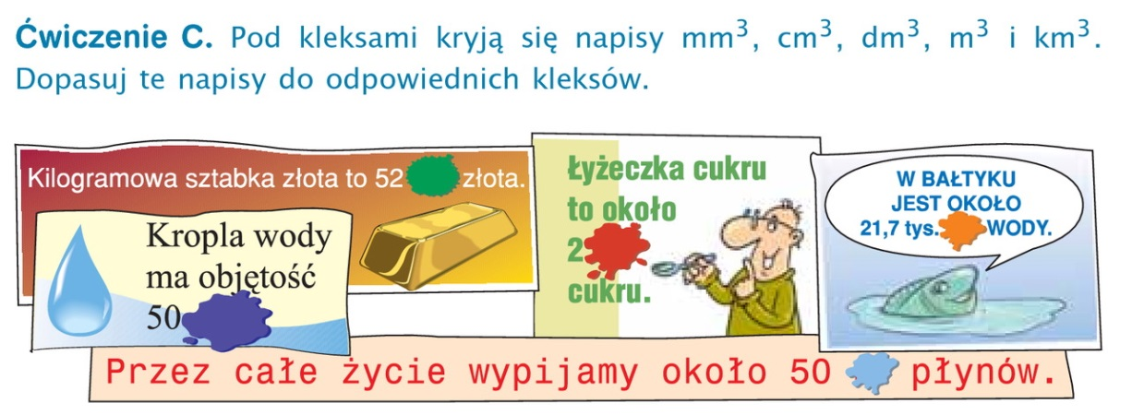

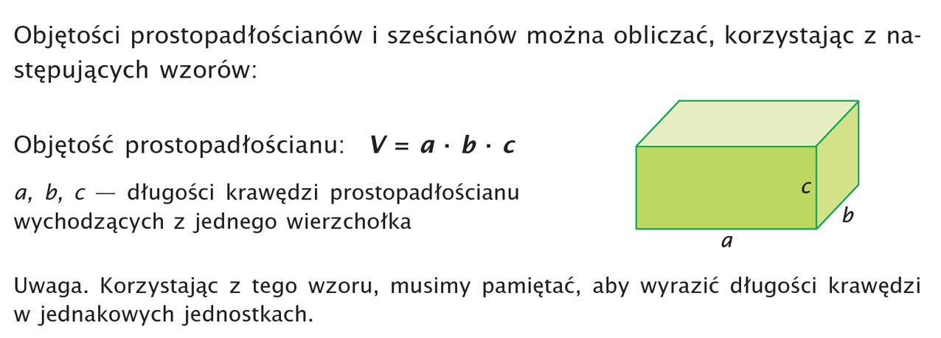

We wzorze jest wysokością prostopadłościanu i będziemy ją oznaczać wielką literą H, żeby nie myliło nam się z np. z wysokością równoległoboku, trójkąta.

czyli  **h – wysokość figur płaskich**

**H – wysokość graniastosłupów, ostrosłupów**

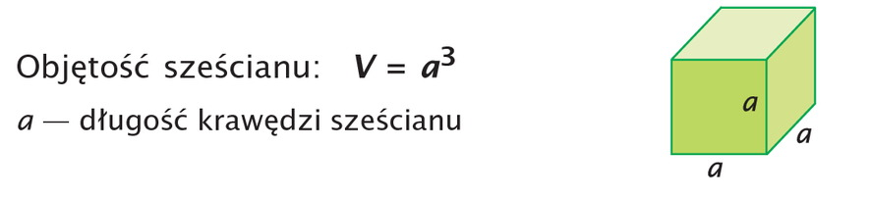

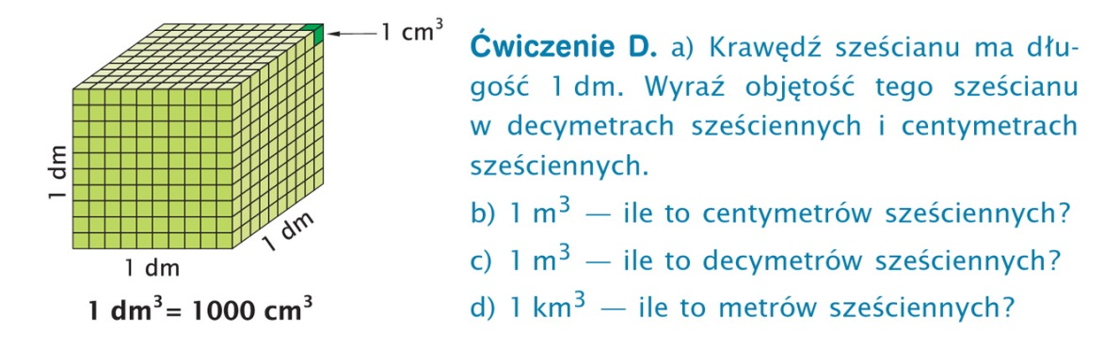

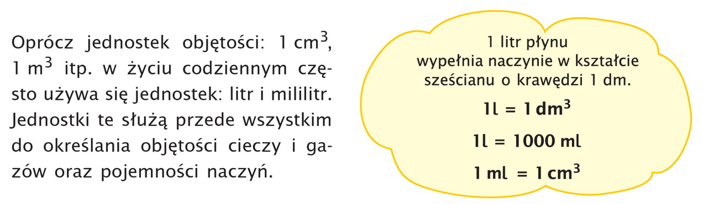

Obejrzyj filmiki:

<https://youtu.be/JGmzRWWePYE>

<https://youtu.be/xATtfWabCaQ>

<https://youtu.be/ydzPXJLnYlA>

<https://youtu.be/gLXkCCmoNDQ>

<https://youtu.be/SAC3K9zJXc0>

**Zadania na środę 10 czerwca 2020 r. do godz. 8.00 NIE ODSYŁAĆ**

Zadanie 1, str. 228 (P) – zrobiłam pkt. d

Zadanie 2, str. 228 (P) – zrobiłam pkt. c, d

Zadanie 3, str. 228 (P) – zaczęłam

Zadanie 6, str. 228 (P) – zrobiłam dwa ostatnie przykłady

Zadanie 7, str. 229 (P) – zrobiłam pkt. d

Zadanie 8, str. 229 (P) – zrobiłam dwa ostatnie przykłady z każdego pkt.

oraz str. 108 (ZĆ) ODESŁAĆ

